合同编号： （豫财磋商采购-2021-1228）

**郑州大学政府采购货物合同**

**甲方：郑州大学**

**乙方：河南新聚诚信息科技有限公司**

本合同于2021年12月15日由甲乙双方按下述条款签署。

在甲方为获得（云主机服务器、云桌面系统软件、终端系统、超融合系统授权、云课堂教学管理系统、云服务中心管理系统、教师主机、无线AP、接入交换机、服务器机柜、综合布线系统、服务器内存升级）货物和伴随服务实施公开招标情况下，乙方参加了公开招标。通过公开招标，甲方接受了乙方以总金额（币种，人民币小写1473990元，人民币（大写）壹佰肆拾柒万叁仟玖佰玖拾元整）（以下简称“合同价”）的投标。双方以上述事实为基础，签订本合同。

**一、供货范围及分项价格表（详见附件1、附件2）**

1.本合同所指设备详见附件1、附件2 ，此附件是合同中不可分割的部分。

2.总价中包括设备金额、包装、运输保险费、装卸费、安装及相关材料费、调试费、软件费、检验费及培训所需费用及税金等，甲方不再另行支付任何费用。

**二、质量及技术规格要求**

乙方须按合同要求提供全新设备（包括零部件、附件、备品备件等），设备的质量标准、规格型号、具体配置、数量等符合招标标书要求，其产品为原厂生产，且应达到乙方投标文件及澄清文件中明确的技术标准。

乙方应在本合同生效后1个工作日内向甲方提供安装计划及质量控制规范；并于12月 16日前进驻安装现场；所有设备运送到甲方指定地点后，双方在1日内共同验收并签署验收意见。如甲方无正当理由，不得拒绝接收；在安装调试过程中，甲方有权采取适当的方式对乙方产品质量标准、规格型号、具体配置、数量以及安装质量和进度等进行检查。甲方如果发现乙方所供设备不符合合同约定，甲方有权单方解除合同，由此产生的一切费用由乙方承担。

**三、包装与运输**

设备交付使用前发生的所有与设备相关的运输、安装及安全保障事项等均由乙方负责；设备包装应符合抗震、防潮、防冻、防锈以及长途运输等要求，对由于包装不当或防护措施不力而导致的商品损坏、损失、腐蚀等损失均由乙方承担；在设备交付使用前所发生的所有与设备相关的经济纠纷及法律责任均与甲方无关。

**四、质保期与售后服务（详见附件3）**

1.所有设备免费质保期为**3**年（自验收合格并交付给甲方之日起计算），终身维护、维修。

2.在质保期内，因产品质量造成的问题，供货方免费提供配件并现场维修，且所提供的任何零配件必须是其原设备厂家生产的或经其认可的。产品存在质量问题，甲方有权要求乙方换货。

3.乙方须提供一年 2 次全免费（配件+人力）对产品设备的维护保养。

4.乙方承诺凡设备出现故障，自接到甲方报修电话1小时内响应，24小时内到达现场，24小时内解决故障问题。保修期外只收取甲方零配件成本费，其他免费。

5.乙方有责任对甲方相关人员实施免费的现场培训或集中培训措施，保证甲方相关人员能够独立操作、熟练使用、维护和管理有关设备。

6.其它：

**五、技术服务**

1.乙方向甲方免费提供标准安装调试及 3 人次国内操作培训。

2.乙方向甲方提供设备详细技术、维修及使用资料。

3.软件免费升级和使用。

**六、专利权**

乙方应保证甲方在使用其所提供的产品时免受第三方提出侵犯其专利权、商标权或保护期的起诉。

**七、免税**

1.属于进口产品，用于教学和科研目的的，中标价为免税价格。

2.免税产品应由甲乙双方依据海关的要求签订委托进口代理协议，确认甲乙双方的责任与义务。委托进口代理协议作为本合同的不可分割部分。

3.免税产品通关时乙方必须进行商检，未商检的，造成的损失由乙方承担。

**八、交货时间、地点与方式**

1.乙方于2021年12月16日之前将货物按甲方要求在甲方指定地点交货、安装、调试完毕，并具备使用条件，未经甲方允许每推迟一天，按合同总额的千分之五扣除违约金。

2.乙方负责所供货物包装、运输、安装和调试，并承担所发生的费用；甲方为乙方现场安装提供水、电等便利条件。

3.安装过程中若发生安全事故由乙方承担。

4.乙方安装人员应服从甲方的管理，遵守国家法律法规和学校相关制度，否则一切后果均由乙方承担。

5.货物交付使用前，乙方负责对提供货物进行看管，并承担货物的丢失、损毁等风险。

**九、验收方式**

1.初步验收。甲方按合同所列质量标准、规格型号、技术参数以及数量等在现场验收，并填写初步验收单（详见附件4）。验收时，甲方有权提出采用技术和破坏相结合的方法。

乙方应向甲方移交所供设备完整的使用说明书、合格证及相关资料。乙方在所有设备（工程）安装调试、软件安装完毕后，开展现场培训，使用户能够独立熟练操作使用仪器或设备，尔后由供需双方共同初步验收；甲乙双方如产生异议，由第三方重新进行验收。如果乙方提供的货物与合同不符，甲方有权拒绝验收，由此所产生的一切费用由乙方承担。

2.正式验收：依据河南省财政厅“《关于加强政府采购合同监督管理工作的通知》【豫财购（2010）24号】”文件要求，政府采购合同金额50万元以上的货物采购项目，由使用单位初验合格后，向学校国有资产管理处提出验收申请，由采购单位领导牵头，会同财务、审计、资产管理及专家成立验收专家组进行正式验收。学校验收通过后，才能支付合同款项。

**十、付款方式**

1.本合同总价款（大写）为：壹佰肆拾柒万叁仟玖佰玖拾元整**（小写：￥1473990元）**。

2.付款方式：货物验收合格后，经审计后，甲方向乙方支付全部货款的95％即人民币**壹佰肆拾万零贰佰玖拾元伍角**（小写：￥**1400290.5**元），质保期满后，甲方向乙方支付剩余的全部货款即人民币**柒万叁仟陆佰玖拾玖元伍角**（小写：￥**73699.5**元）。

**十一、履约担保**

乙方向甲方以转账的方式提供合同总额5%的履约保证金。履约担保金在签订合同前交学校财务处，货物验收合格，正式交付使用后予以退还。

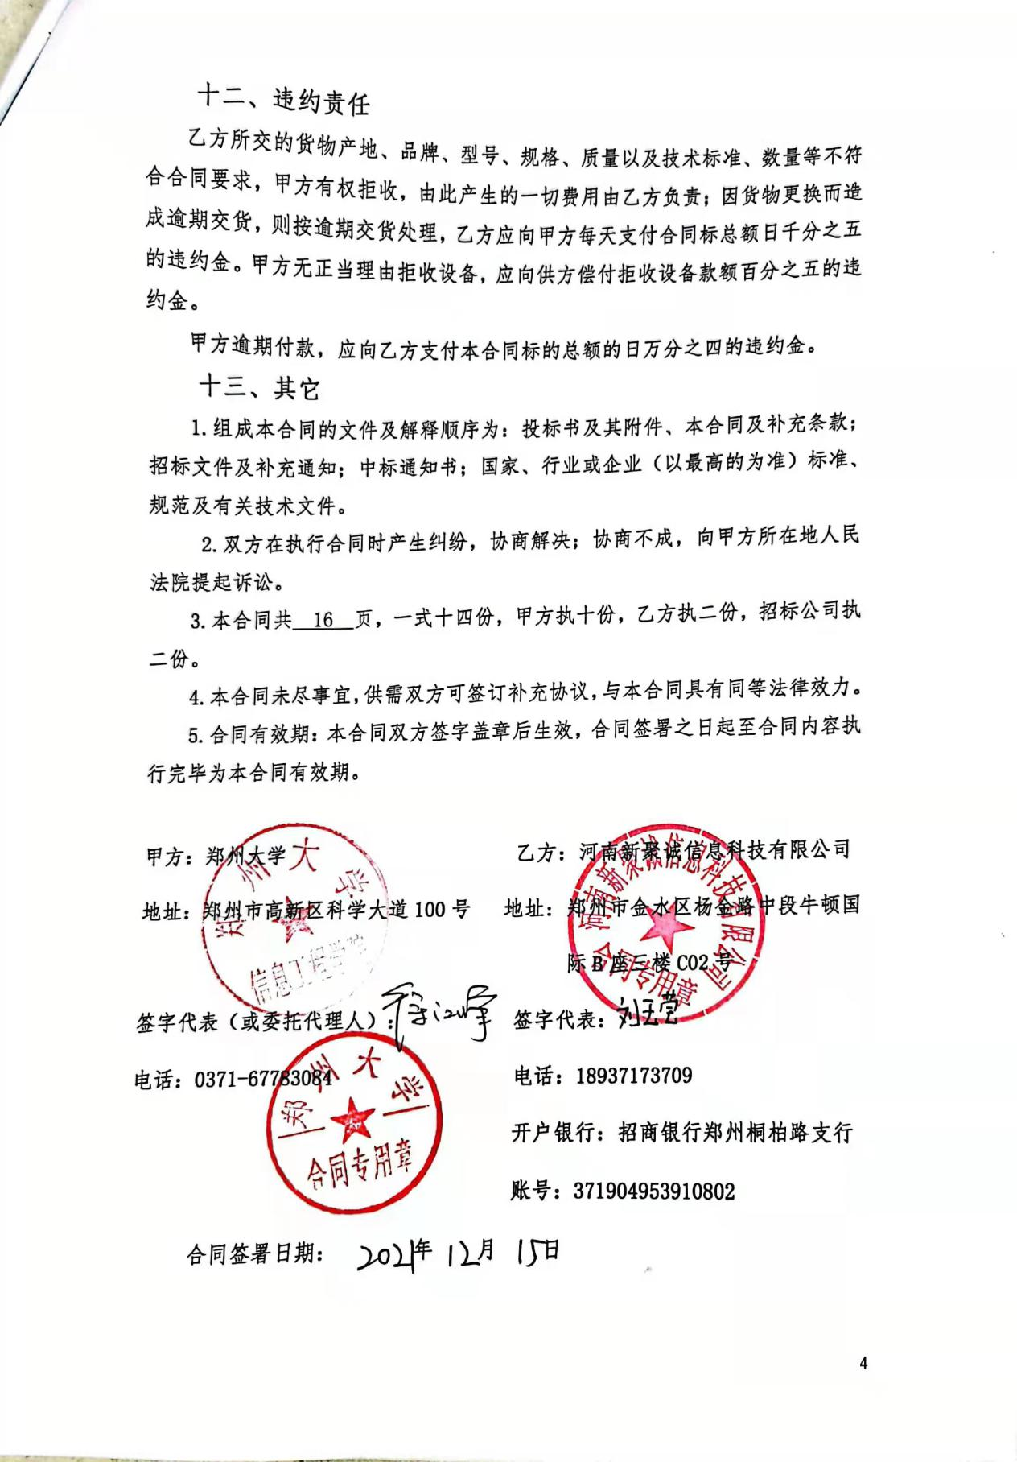

**十二、违约责任**

乙方所交的货物产地、品牌、型号、规格、质量以及技术标准、数量等不符合合同要求，甲方有权拒收，由此产生的一切费用由乙方负责；因货物更换而造成逾期交货，则按逾期交货处理，乙方应向甲方每天支付合同标总额日千分之五的违约金。甲方无正当理由拒收设备，应向供方偿付拒收设备款额百分之五的违约金。

甲方逾期付款，应向乙方支付本合同标的总额的日万分之四的违约金。

**十三、其它**

1.组成本合同的文件及解释顺序为：投标书及其附件、本合同及补充条款；招标文件及补充通知；中标通知书；国家、行业或企业（以最高的为准）标准、规范及有关技术文件。

2.双方在执行合同时产生纠纷，协商解决；协商不成，向甲方所在地人民法院提起诉讼。

3.本合同共 16 页，一式十四份，甲方执十份，乙方执二份，招标公司执二份。

4.本合同未尽事宜，供需双方可签订补充协议，与本合同具有同等法律效力。

5.合同有效期：本合同双方签字盖章后生效，合同签署之日起至合同内容执行完毕为本合同有效期。

**甲方：郑州大学 乙方：河南新聚诚信息科技有限公司**

**地址：郑州市高新区科学大道100号 地址: 郑州市金水区杨金路中段牛顿国**

**际B座三楼C02号**

**签字代表（或委托代理人）： 签字代表：**

**电话：0371-67783084 电话：18937173709**

**开户银行：招商银行郑州桐柏路支行**

**账号：371904953910802**

**合同签署日期： 年 月 日**

附件1：

| **序号** | **设备名称** | **品牌型号** | **制造厂（商）** | **原产地（国）** | **数量** | **单价** | **合价** | **备注** |
| --- | --- | --- | --- | --- | --- | --- | --- | --- |
| 1 | 云主机服务器 | 长城超云 R5210 G11 | 长城超云（北京）科技有限公司 | 中国 | 6 | 87000 | 522000 | 否 |
| 2 | 云桌面系统软件 | 青葡萄 云桌面虚拟化系统V8.0 | 深圳市青葡萄科技有限公司 | 中国 | 190 | 1380 | 262200 | 否 |
| 3 | 终端系统 | 青葡萄 TA410 | 深圳市青葡萄科技有限公司 | 中国 | 190 | 2560 | 486400 | 否 |
| 4 | 超融合系统授权 | 青葡萄 超融合系统V1.0 | 深圳市青葡萄科技有限公司 | 中国 | 190 | 0 | 0 | 赠送 |
| 5 | 云课堂教学管理系统 | 新聚诚 星安云课堂教学管理系统软件V3.0 | 河南新聚诚信息科技有限公司 | 中国 | 4 | 3100 | 12400 | 否 |
| 6 | 云服务中心管理系统 | 青葡萄 云服务中心软件V1.0 | 深圳市青葡萄科技有限公司 | 中国 | 1 | 4900 | 4900 | 否 |
| 7 | 教师主机 | HP 288 Pro G4 MT | 纬创资通（重庆）有限公司 | 中国 | 4 | 4500 | 18000 | 否 |
| 8 | 无线AP | 华为 AP5050DN-S | 华为技术有限公司 | 中国 | 4 | 3800 | 15200 | 否 |
| 9 | 接入交换机 | 华为 S1730S-S24T4S-A1 | 华为技术有限公司 | 中国 | 8 | 3000 | 24000 | 否 |
| 10 | 服务器机柜 | 威多克 VS6047 | 山西威图腾科技有限公司 | 中国 | 1 | 8890 | 8890 | 否 |
| 11 | 综合布线系统 | 定制 | 河南新聚诚信息科技有限公司 | 中国 | 4 | 16000 | 64000 | 否 |
| 12 | 服务器内存升级 | 定制 | 河南新聚诚信息科技有限公司 | 中国 | 28 | 2000 | 56000 | 否 |
| 合计： 小写：￥ 1473990 元 大写：人民币壹佰肆拾柒万叁仟玖佰玖拾元整 | | | | | | | | |

**供货范围及分项价格表** 单位：元

附件2：

**设备技术规格参数、功能描述及配置清单表**

|  |  |  |  |  |
| --- | --- | --- | --- | --- |
| **序 号** | **设备名称** | **具体技术规格参数、功能描述及配置清单描述** | **单 位** | **数 量** |
| 1 | 云主机服务器 | 品牌型号：长城超云 R5210 G11  关键、主要内容描述：  一、硬件参数：  1. CPU：2颗，津逮C5218R 20C 2.1GHz 27.5MB 125W；  2.内存条：384GB DDR4-2933 ECC REG RDIMM内存；内存扩展能力：16个插槽  3.硬盘：480GB SSD硬盘2块；960GB SSD硬盘2块；1.2T 10K SAS硬盘3块；  4.独立磁盘阵列卡；2个千兆网口；2个万兆端口，支持6个PCI-E扩展插槽；  5.两块冗余热插拔电源，单电源额定功率550W白金电源；  6.热插拔的对旋风扇，支持N+1冗余；  7.集成系统管理处理器支持：自动服务器重启、风扇监视和控制、电源监控、温度监控、启动/关闭、按序重启、本地固件更新、错误日志，可通过可视化工具提供系统未来状况的可视显示；  8.独立的远程管理控制端口，支持远程监控图形界面，可实现与操作系统无关的远程对服务器的完全控制，包括远程的开机、关机、重启、虚拟软驱、虚拟光驱等操作。  二、软件参数：  云管理平台软件功能参数：  1.云主机断电保护功能：虚拟化平台可与UPS设备联动，自动感知外部的突然断电情况，并在设定的时间内关闭云主机系统，确保在UPS供电期间云主机温暖下线，避免异常断电造成的数据丢失，提高虚拟化平台的可靠性。  2.虚拟化平台支持关机计划，可以设置在某个时间点云主机定时关机，节省能源消耗。  3.支持在共享存储或无存储两种架构下，多台云主机可以组成HA群集环境，以保障整个平台的高可用性，支撑持续的用户服务（无存储架构下，要求不同云主机之间，模板数据支持同步备份，满足迁移需求）。  4.系统备份还原：中文版备份还原软件，支持windows/Linux操作系统的本地及网络备份还原功能；支持USB移动硬盘、光盘备份设备，可实现一次进行多个磁盘或分区的备份。  5. 通过同一管理平台界面，能够提供性能监控功能，对云主机的CPU、网络、磁盘使用率等指标的实时数据统计，并且对云主机硬件进行维护和诊断，包括RAID配置，系统安装等。  6. 云管理平台集成共享空间功能，无需借助第三方软件的前提下，在共享空间中上传的内容可以让每个用户内访问。 | 台 | 6 |
| 2 | 云桌面系统软件 | 品牌型号：青葡萄 云桌面虚拟化系统V8.0  关键、主要内容描述：  1.支持模板属性配置，可配置模板名称、信息描述、网络、CPU和内存资源  2.连接服务器支持Linux环境下安装，支持虚拟机批量操作，例如批量创建、批量关联、批量修改。并且支持远程启动。  3.支持桌面池创建时可以指定起始IP，为虚拟机批量修改IP地址。  4.支持资源空闲回收功能，当个人桌面断开连接一定时间后（该时间可在管理平台设置）可实现自然关机或挂起，释放占用资源；  5.控制台不需要安装任何客户端程序，直接通过浏览器以WEB形式访问，如在手机，IPAD上均能实现对虚拟化平台的管理。  6.可通过终端管理软件对终端客户端软件进行单台或批量更新操作，软件更新后，无需再次重复配置云终端、云桌面参数（服务器连接地址、编号等）；  7.支持视频重定向，以提升播放流畅度及性能，本项目播放1080P高清视频，播放器CPU利用率低于15%，从而降低服务器资源消耗，提升虚拟机部署密度。  8.支持远程协助功能，管理员在云桌面控制台中可以直接向需要协助的用户发起远程协助，用户桌面无需安装任何辅助软件。  9.云桌面支持微信扫码登陆，以提供更深维度的身份认证；  10.云桌面windows客户端支持从物理机系统直接拖拽文件到虚拟机中，支持从物理机复制文件文本内容并直接粘贴到虚拟机的文件中。  11.提供联动关机设置策略，可实现虚拟桌面正常关机时，终端设备自动关机；终端设备按电源键时虚拟桌面自动关机，终端异常断电时可根据策略实现虚拟机自动关机或挂起；  12.支持VDI随机桌面池模式，随机桌面池模式在用户登录时能自动识别可用的虚拟机，且无需将用户与虚拟机绑定，实现桌面级别冗余；  13.大小屏互动：云桌面支持同一用户、同一时间在云终端和移动终端上面登陆使用，在云终端和移动终端上面的操作实时同步。(按照竞争性磋商文件要求在响应文件中提供此功能演示截图)  14.支持虚拟化平台加入云服务中心，加入云服务中心后，可实现对多个虚拟化平台的集中管理、运行状态监控及使用情况大数据分析。  15.用户在使用虚拟机管理平台时，遇到无法解决的问题，可以点击界面上的技术支持按钮，获取技术人员的在线帮助。  16.支持将服务器端显卡资源以显卡共享的形式分配给多台3D虚拟机，虚拟机即可流畅使用UG/NX，3Ds MAX，MAYA等主流3D软件。  17.支持终端消息发布功能，管理员可直接通过web管理平台给终端发送消息，终端无需进入操作系统即可接收消息，消息支持跑马灯显示。  18.虚拟桌面能够识别18类的USB设备，针对不同类型的USB设备能够精确的识别并控制使用权限，管理员可以自定义USB设备类型并控制使用权限。并且支持USB重定向加速，可提升U盘传输速度。  其他参数：  1.按照竞争性磋商文件要求提供桌面虚拟化的计算机软件著作权登记证书，服务器虚拟化的计算机软件著作权登记证书；  2.按照竞争性磋商文件要求提供虚拟化平台集中管理的计算机软件著作权登记证书；  3.为了保证兼容性与售后统一，投标商负责实现系统与现有云业务系统、超融合系统、云服务中心管理系统等完全兼容，提供统一的管理界面，实现一个模板进行下发到各个教室，以保证平台的统一运维。  4.确保190个桌面可以并发流畅运行，如硬件资源不足，我方配套相应资源以满足业务流畅正常运行。 | 点 | 190 |
| 3 | 终端系统 | 品牌型号：青葡萄 TA410  关键、主要内容描述：  1. CPU架构为ARM ，1.6G 四核 ，存储8GB 空间；  2 .USB2.0口4个，网卡：1个RJ45以太网口  3 .显示接口及个数：1个VGA接口，1个HDMI接口  4 .音频接口：音频输入/输出  5.23.8寸显示屏幕，HDMI接口，标准键鼠。  软件配置参数：  1.操作系统兼容性考量：为保证机房长期的投入使用，所投产品满足对操作系统的支持（包含：winXP、win7、win8、win10、Linux、windowsserver、国产中标麒麟、Unix等）。  2.支持虚拟机批量操作，例如批量创建、批量关联、批量修改。  3.支持桌面池创建时可以指定起始IP，为虚拟机批量修改IP地址。  4.支持在虚拟化的管理控制台上配置虚拟机的IP和DNS等信息。  5.支持在共享存储或无存储两种架构下，多台服务器可以组成HA群集环境，以保障整个平台的高可用性，支撑持续的用户服务（无存储架构下，不同服务器之间，数据支持同步备份，满足迁移需求），并支持超融合集群。  6.控制台不需要安装任何客户端程序，直接通过浏览器以WEB形式访问，如在手机，IPAD上均能实现对虚拟化平台的管理。  7.支持能够把x86架构的台式机系统替换成与云终端瘦客户机同样的linux登陆平台。  8.支持视频重定向，以提升播放流畅度及性能，本项目播放1080P高清视频，播放器CPU利用率低于15%，从而降低服务器资源消耗，提升虚拟机部署密度。  9.虚拟桌面支持全屏流畅播1080P视频；同时支持根据连接客户端的分辨率，动态调整虚拟桌面分辨率，并可通过注册表配置方式，选定一些软件指定压缩方式进行图像传输。  10.云桌面内可以修改桌面系统网络配置，如修改IP地址，重置网络，禁用网络等，修改网络配置不影响桌面用户对桌面的连接管理。也可设置应用程序限制，黑名单或者白名单。 | 台 | 190 |
| 4 | 超融合系统授权 | 品牌型号：青葡萄 超融合系统V1.0  关键、主要内容描述：  超融合技术参数：  1.支持一键式安装部署，添加存储节点；  2.支持一键添加数据存储磁盘或缓存磁盘，且支持一次添加一块或多块磁盘；  3.集群支持资源负载、虚拟机数量等多种负载均衡策略  4.支持数据配置多副本（两副本/三副本）存储，跨磁盘、跨节点、跨机架存储；  5.支持以图形化界面显示各个数据盘和缓存盘的状态、信息、容量使用情况等，  6.支持以图形化界面展示虚拟存储在一段时间内（1小时、1天、一周、一个月内）的IOPS、吞吐量、时延的平均值信息。  7.支持对节点、磁盘、网络产生的相关故障进行告警。其中磁盘故障报警能准确到具体节点的某块磁盘，网络报警能够准确到具体节点的管理网络或数据网络。  8.支持服务器故障后，关机和运行状态的虚拟机动态迁移，故障HA切换；  9.支持在B/S架构的管理界面上查询运行日志，日志内容体现操作日期，对应节点名称，日志级别及具体内容  10.支持基于SSD盘/PCIe-SSD卡的分布式读写缓存加速，  11.支持数据多副本一致性检测和自动修复；  12.支持磁盘/缓存盘热插拔功能；  13.支持基于共享密钥的双向身份认证，保护数据安全；  14.支持存储快照回滚功能，保障系统安全  15.可智能判断和自动隔离对系统功能/性能产生较大影响或波动的故障节点；  16支持硬盘慢盘检测.。  17.支持数据自愈功能，新磁盘替换故障的旧磁盘，可通过备份数据自动重建.  18.支持服务程序软件狗功能，进程异常退出会被自动拉起；  19.基于网卡bond模式的负载均衡，解决存储的性能瓶颈，提供更高的IOPS和MBPS。 | 点 | 190 |
| 5 | 云课堂教学管理系统 | 品牌型号：新聚诚 星安云课堂教学管理系统软件  关键、主要内容描述：  1.可管理190台学生机电脑，支持所有Windows操作系统；软件采用硬件加密狗及序列号双重授权；  2.软件系统应采用先进的虚拟显卡低层驱动技术，安装部署方便，免拆机插卡、免0.3重新构建分区，纯软件安装。  3.屏幕广播与监看时，可以文本静态页面形式也可以多媒体动态画面模式，老师与学生可以可视对讲；  4.主控机器可以同时远程操作和摇控所有终端机器；屏幕录制可以录制成AVI格式自带的_sc格式；  5.屏幕广播教学时可以设置颜色质量，如1阶灰度、16位中彩色等。支持有线网络、无线网络、无盘云桌面，可以将老师的声音头像实时的录下来直播给学生机器； | 套 | 4 |
| 6 | 云服务中心管理系统 | 品牌型号：青葡萄 云服务中心软件V1.0  关键、主要内容描述：  1.支持查看接入平台的节点和虚拟机数量，以及对应的在线与离线状态；  2.支持节点分账号管理：可以指定不同的管理员账号管理对应的节点，可以是全部或者部分节点；  3.支持通过名称、授权用户、版本号等信息搜索所有接入云管理平台的节点，快速找到要查询的节点；  4.支持对管理内服务器SSD寿命、CPU、磁盘IO、内存、交换区、温度、ukey等超过阈值的危险情况进行警戒；  5.支持对删除模板、快照、存储迁移、擦除数据、回滚、桌面池更换模板等重大事件进行告警；  6.支持对重点关注节点的启动、重启、关闭、拷贝数据、移动磁盘、创建模板等操作行为进行告警；  7.支持通过微信告警，当有错误或警告时，可及时向管理员推送微信消息。  8.支持以数据、图表、图片、幻灯片播放等形式展示报表信息；  9.支持对所有节点的总在线数、平均效率、日均使用时长进行报表展示；  10.支持对所有节点进行效率统计，分析出效率低的原因。支持查看各类活动如工作类、学习类、娱乐类等所占比例，以及各项应用使用时间排行、网页浏览时间排行；  11.支持对所有节点进行虚拟机使用时间统计，分析出某节点使用率低的原因，以及使用时间分布。  12.软件为自主研发产品，按照竞争性磋商文件要求在提供云服务管理中心的计算机软件著作权复印件。 | 套 | 1 |
| 7 | 教师主机 | 品牌型号：HP 288 Pro G4 MT  关键、主要内容描述：  I5 9代CPU，8G内存，256G固态硬盘，HDMI接口，音频接口，千兆网口，USB3.0接口2个，USB2.0接口4个。 | 台 | 4 |
| 8 | 无线AP | 品牌型号：华为 AP5050DN-S  关键、主要内容描述：  802.11AC千兆无线AP，并发用户50，支持POE供电，千兆电口 | 台 | 4 |
| 9 | 接入交换机 | 品牌型号：华为 S1730S-S24T4S-A1  关键、主要内容描述：  1.交换容量336Gbps，包转发率42Mpps  2.24个千兆电口，4个千兆SFP，配置1个千兆光模块  3、支持4K个VLAN；  4、支持IPV4、 IPV6静态路由  5、支持DHCPserver; | 台 | 8 |
| 10 | 服务器机柜 | 品牌型号：威多克 VS6047  关键、主要内容描述：  服务器标准机柜，1000*600*2000，KVM系统，双路PDU，网孔，冷轧钢； | 台 | 1 |
| 11 | 综合布线系统 | 品牌型号：定制  关键、主要内容描述：  1、提供全部所需光缆的铺设、连通；  2、提供配套的配线架、各类所需模块；  3、提供全部设备互联互通的配件与服务； | 套 | 4 |
| 12 | 服务器内存升级 | 品牌型号：定制  关键、主要内容描述：  32G内存 DDR4 2666M，负责安装实施，并确保原系统正常运行。 | 条 | 28 |

附件3：

**售后服务计划及保障措施**

公司承诺，在**豫财磋商采购-2021-1228**的**郑州大学信息工程学院云平台实验管理项目** 中，若我方中标并签订合同，我方承诺为**本次项目所投设备硬件、软件3年，从验收合格之日起开始计算。对项目设备在质保期内实行包修、包换、包退等三包服务，不再向用户收取任何费用。质保期外所有设备免费保修，并以市场最低价格提供配件。**

在保修期内对影响生产的软件故障提供7*24服务，1小时内响应，2小时内提供补救方案，4小时内恢复；对不影响生产的软件故障，提供7*24服务，1小时内响应，1日内恢复。硬件自接到用户报修时起4小时内响应，24小时内到达现场，48小时内到达用户现场并解决问题，如不能及时解决问题要提供备机服务，直到原设备修复。

在质保期外自接到用户报修时起4小时内响应，24小时内到达现场，48小时内到达用户现场并解决问题，如不能及时解决问题要提供备机服务，直到原设备修复。

质保期内定期巡检，每年两次(每学期一次)免费上门服务（人力+配件），终身保修。

我方对所供设备生产的全过程严格按质量保证体系执行。

公司提供24小时电话咨询及技术支持服务。

服务电话：18937173709

供应商名称：河南新聚诚信息科技有限公司

**（由制造商及中标商签字盖章确认）**

附件4：

**郑州大学仪器设备初步验收单**

**No. 年 月 日**

|  |  |  |  |  |  |  |  |  |  |  |  |  |  |  |
| --- | --- | --- | --- | --- | --- | --- | --- | --- | --- | --- | --- | --- | --- | --- |
| 使用单位 | | 郑州大学 | | | 使用人 | | 郑州大学 | 合同编号 | | | | | 豫财磋商采购-2021-1228 | |
| 供货商 | | 河南新聚诚信息科技有限公司 | | | | | | | 合同总金额 | | | | 1473990元 | |
| 设备明细（品名、型号、规格、生产厂家、数量、金额等，不够可另附表） | | | | | | | | | | | | | | |
| **序号** | **品名** | | | **技术参数**  **（规格型号）** | | **生产厂家（产地）** | | | | **数量** | | **单位** | | **金额** |
| 1 | 云主机服务器 | | | 长城超云 R5210 G11 | | 长城超云（北京）科技有限公司 | | | | 6 | | 台 | | 522000 |
| 2 | 云桌面系统软件 | | | 青葡萄 云桌面虚拟化系统V8.0 | | 深圳市青葡萄科技有限公司 | | | | 190 | | 点 | | 262200 |
| 3 | 终端系统 | | | 青葡萄 TA410 | | 深圳市青葡萄科技有限公司 | | | | 190 | | 台 | | 486400 |
| 4 | 超融合系统授权 | | | 青葡萄 超融合系统V1.0 | | 深圳市青葡萄科技有限公司 | | | | 190 | | 点 | | 0 |
| 5 | 云课堂教学管理系统 | | | 新聚诚 星安云课堂教学管理系统软件 | | 河南新聚诚信息科技有限公司 | | | | 4 | | 套 | | 12400 |
| 6 | 云服务中心管理系统 | | | 青葡萄 云服务中心软件V1.0 | | 深圳市青葡萄科技有限公司 | | | | 1 | | 套 | | 4900 |
| 7 | 教师主机 | | | HP 288 Pro G4 MT | | 纬创资通（重庆）有限公司 | | | | 4 | | 台 | | 18000 |
| 8 | 无线AP | | | 华为 AP5050DN-S | | 华为技术有限公司 | | | | 4 | | 台 | | 15200 |
| 9 | 接入交换机 | | | 华为  S1730S-S24T4S-A1 | | 华为技术有限公司 | | | | 8 | | 台 | | 24000 |
| 10 | 服务器机柜 | | | 威多克 VS6047 | | 山西威图腾科技有限公司 | | | | 1 | | 台 | | 8890 |
| 11 | 综合布线系统 | | | 定制 | | 河南新聚诚信息科技有限公司 | | | | 4 | | 套 | | 64000 |
| 12 | 服务器内存升级 | | | 定制 | | 河南新聚诚信息科技有限公司 | | | | 28 | | 条 | | 56000 |
| 实 物 验 收 情 况 | 外观质量（有无残损，程度如何）。 | | | | | | | | | | | | | |
| 清点数量（主机、配件、型号、规格、产地是否与招投标文件、合同、发票、装箱单的数量相同，若有出入，说明缺件名称、规格、数量、金额）。 | | | | | | | | | | | | | |
| 仪器设备安装调试及使用人员培训情况（是否完成整套设备安装、有无安装缺陷，使用人员是否经过培训）。 | | | | | | | | | | | | | |
| 技术验收情况 | 依据合同约定技术条款逐一测定设备的性能和各项技术指标，所测结果是否与合同约定技术条款规定的一样，性能是否稳定，配件是否齐全，是否有安全隐患，具体说明。 | | | | | | | | | | | | | |
| 初步验收情况 | □通过验收 □整改后再组织验收  □不通过验收 索赔要求 □其他结论 | | | | | | | | | | | | | |
| 验收小组  成员签字 | | |  | | | 供货商  授权代表签字 | | | | |  | | | |

附件5：

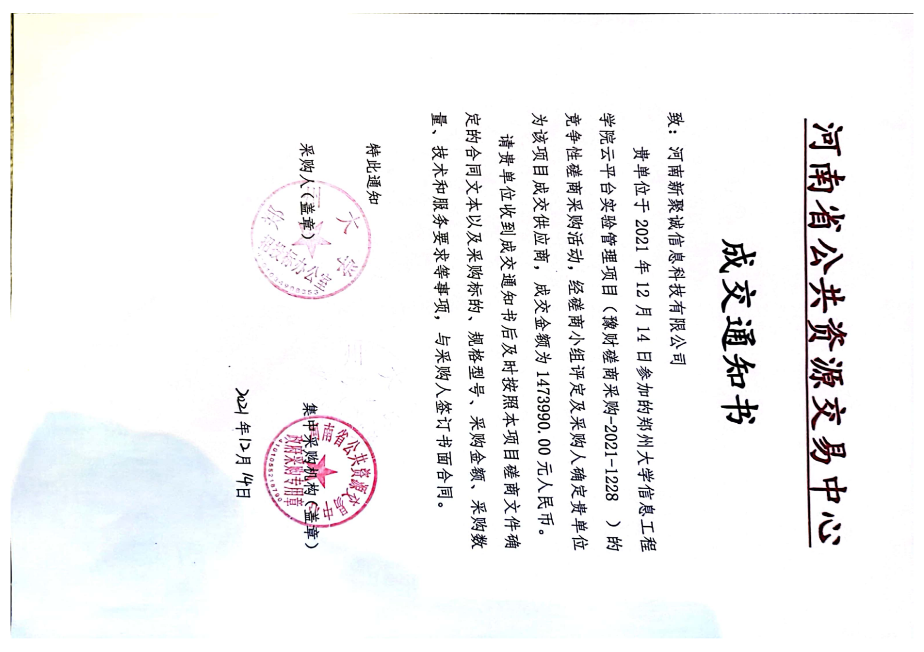 **成交通知书**